关于施工图设计审查意见的函

常州市武进区潞城街道办事处：
你单位报送的新秀路（兴东路-园东路）新建工程（编号：2024SS070）项目施工图设计文件，经我中心审查，已形成审查意见书附后。审查综合意见中明确须复审的项目，请会同设计单位在五日内将根据审查意见书修改后的设计文件、回复意见报我中心复审。审查综合意见中明确审查通过的项目，请来我中心办理其余手续。

2024年5月30日
（附：施工图设计审查意见书）

常 州 市 房 屋 建 设 工 程
施 工 图 设 计 审 查 意 见 书

编号：2024SS070

常州市住房和城乡建设局监制

市 政 工 程 道 路 专 业 审 查 意 见
项目名称 | 新秀路（兴东路-园东路）新建工程
审查人 | 沈锦 | 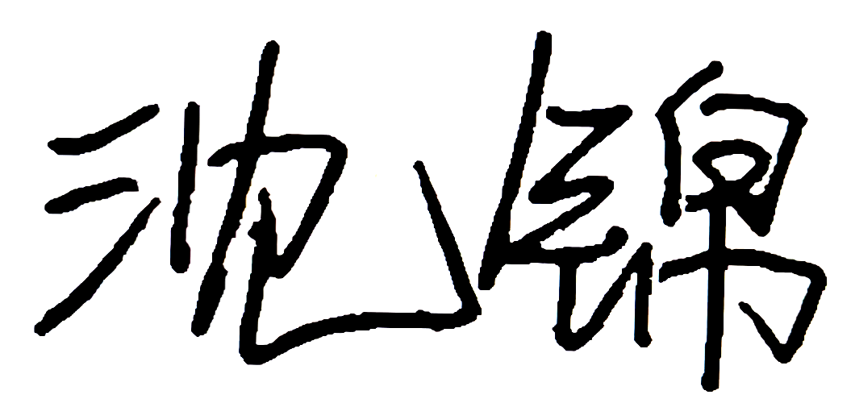 | 审查号 | 10051-R2004 |  | 联系电话 | 13775086882
一、违反强制性条文：无
二、违反强制性标准：无
三、其它意见：
1、道路平面图中展宽段，渐变段均以桩号标注。
2、道路平面图中比例尺缺失，人行道不同材质区域缺失，道路与地块衔接部分处理方式缺失。
3、道路纵断面缺失表达顺接段。

（注：根据规定，以上同意整改的内容，涉及原设计施工图纸要变动的，需同时出设计变更通知书，附在整改报审单后面。）

设计人 | 王芸芸 |  |  | 工程规模 | 城市支路：长度约675.09米，宽度22米
违反工程建设标准强制性条文数 |  |  |  | 违反工程建设标准强制性标准数
0条 |  |  |  | 0条
市 政 工 程 排 水 专 业 审 查 意 见
项目名称 | 新秀路（兴东路-园东路）新建工程
审查人 | 唐俊华 |  |  | 审查号 |  | 10051-W1001 | 联系电话 |  | 88169832
一 、违反强制性条文：无
二 、违反强制性标准：
1、Y3--Y4间市政自来水供水管道与雨水管道垂直净距不符合GB50014-2021第5.15.2条。
三 、其他意见：无
设计人 |  | 杨宸伟 |  |  | 专业负责人 |  |  | 章正杰
违反工程建设标准强制性条文数 |  |  |  |  | 违反工程建设标准强制性标准数
0条 |  |  |  |  | 1条
市 政 工 程 电 气 专 业 审 查 意 见
项目名称 | 新秀路（兴东路-园东路）新建工程
审查人 | 杨重义 |  |  |  | 审查号 |  | 10051-E1010 |  |  | 联系电话 | 85588651
一 、违反强制性条文：无
二 、违反强制性标准：无
三 、其他意见：
1、七孔梅花管与200MPP管之间管间距宜增大。
2、增补电缆沟详图。
设计人 |  | 徐甜 |  |  |  | 专业负责人 |  |  | 翟治国
违反工程建设标准强制性条文数 |  |  |  |  |  |  |  | 违反工程建设强制性标准数
建筑防火0条 |  |  |  | 功能性等方面0条 |  |  |  | 0条
综 合 审 查 意 见
经审查，本工程设计文件编制基本符合建设部规定的设计深度，原则上能满足施工要求。施工图设计中存在的问题详见各专业审查意见，强制性条文方面必须严格执行；强制性标准方面应执行；其他意见和建议方面如无合适理由，也应采用，审查意见中各专业审查意见应逐条回复。请将按审查意见修改后的设计文件、回复意见报我中心复审。

审查负责人：

日期：2024年5月30日

注：此报告一式二份，建设单位、技术 审查机构各一份

